Пакет методик для диагностики психологической готовности дошкольников к школьному обучению

Психологическая готовность к школе — сложное образование, предполагающее достаточно высокий уровень развития мотивационной, интеллектуальной сфер и сферы произвольности. Обычно выделяют два аспекта психологической готовности — личностную (мотивационную) и интеллектуальную готовность к школе. Оба аспекта важны как для того, чтобы учебная деятельность ребенка была успешной, так и для его скорейшей адаптации к новым условиям, безболезненного вхождения в новую систему отношений.
В соответствии с психологической структурой деятельности (Эльконин Д.Б.) в структуре готовности выделяются пять блоков учебно-важных качеств:

№ | Функциональный блок | Учебно-важное качество
I. | Личностно-мотивационный | Мотивы учения
II. | Представление о целях деятельности | Принятие учебной задачи
III. | Представления о содержании и способах выполнения учебной деятельности | Графические навыки  Зрительный анализ
IV. | Информационная основа деятельности (познавательные процессы) | Уровень развития  Восприятия  Памяти  Внимания  Воображения  Мышления
V. | Управление деятельностью и принятие решений | Произвольная регуляция деятельности

В данном пакете представлен комплекс психодиагностических методик для детей старшего дошкольного возраста позволяющий разносторонне оценить уровень психологической готовности ребенка к обучению в школе, выявить особенности его развития и соответствие возрастным психологическим нормам и целевым ориентирам ФГОС ДО.
К каждой из представленных в комплексе методик с описанием и краткой инструкцией, даётся способ оценки результата, делается вывод об уровне развития дошкольника.
Показатели психологического развития, выражаются в стандартизированной четырёхбалльной шкале. Показатель в 4 балла говорит о высоком уровне развития исследуемого параметра; находящиеся в пределах 2-3 баллов, в большинстве случаев свидетельствуют о наличии у ребенка способностей или задатков к их развитию; показатели в пределах 0-1 баллов – о том, что у ребенка имеется серьезное отставание в психологическом развитии и ребенку требуется специальная помощь в виде коррекционно-развивающей работы, в частных случаях - консультации специалистов.
Предлагаемые задания построены в определенном порядке, позволяя ребёнку выдержать нагрузку в процессе обследования. Диагностика начинается с рисования (предпочитаемого вида деятельности дошкольников), что создаст положительный эмоциональный настрой и даст установку на успешную работу. Последующие задания способствуют чередованию нагрузки на различные психические функции, поддерживая интерес ребёнка.
На индивидуальных Бланках для детей задания расположены в соответствующем порядке, облегчающем процесс обследования для педагогов.
Результаты, полученные по частным психодиагностическим методикам при комплексном обследовании детей, заносятся в Итоговую таблицу Exсel в аналогичном порядке. Заполненная таблица позволяет сделать качественный и количественный анализ развития конкретного ребенка и определить общегрупповую тенденцию развития детей 6—7 лет, что регламентировано п. 3.2.2. ФГОС ДО (Федеральный государственный образовательный стандарт дошкольного образования, приказ Министерства образования и науки №1155 от 17 октября 2013 года).
Показатели уровня психологического развития ребёнка, отражают достигнутый уровень развития на конец учебного года. По полученным результатам можно сделать заключение об уровне психологической готовности к обучению в школе.
Допустимо использование данных методик для изучения познавательной сферы при первичной диагностике в начале учебного года (исключая мотивацию). Данные, полученные при первичном обследовании, позволят проанализировать актуальное состояние уровня развития познавательных процессов дошкольника и внести необходимые изменения в образовательную и развивающую работу, осуществляя индивидуально-личностный подход. При возникновении спорных вопросов по конкретному ребёнку и по конкретным параметрам, следует провести дополнительное индивидуальное обследование.
Преимущество предлагаемого пакета методик в комплексном обследовании учебно-важных качеств при использовании подгрупповой формы организации.
В особых случаях, при отсутствии в ДОО педагога-психолога, данное обследование может провести педагог с высшим педагогическим образованием.
I. Личностно-мотивационный блок. Мотивационная готовность
Методика «Выбери картинку» (методика Гинзбург М.Р., экспериментальные материалы и система оценки Пахомовой И.Ю., Овчаровой Р.В.)
Внимание! В целях оптимизации процесса обследования данный параметр обследуется в заключении.
Цель: выявление доминирующего мотива учения.
Материал: лист с картинками, символизирующими шесть мотивов учения (Приложение 1). Такие же картинки расположены на индивидуальном бланке.
Инструкция: Детям демонстрируется лист с картинками (Приложение 1), в ходе чтения рассказа педагог помогает детям найти соответствующую картинку на демонстрационном листе и на индивидуальном Бланке.
«Сейчас я прочитаю рассказ. Мальчики и девочки разговаривали про школу.
Первый ребёнок сказал: «Я пойду в школу потому, что меня мама заставляет. А если бы не мама, я бы в школу не ходил». Демонстрируется картинка, которая характеризует внешний мотив, рисунок № 1.
Рис.1.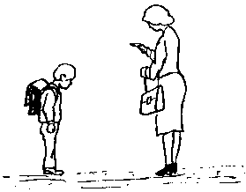
Второй ребёнок сказал: «Я пойду в школу потому, что мне нравится учиться, нравится делать уроки. Даже если бы школы не было, я бы всё равно учился». Демонстрируется картинка, в основе которой учебный мотив, рисунок № 2.
Рис.2. 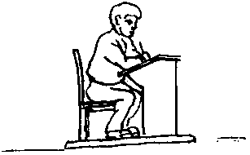
Третий ребёнок сказал: «Я хотел бы пойти в школу потому, что там весело и много ребят, с которыми можно играть». Демонстрируется картинка, на которой изображены фигурки двух детей, играющих в мяч (игровой мотив), рисунок № 3.
Рис.3. 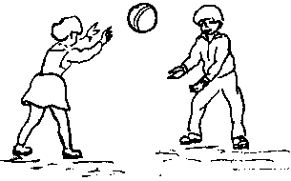
Четвёртый ребёнок сказал: «Я пойду в школу потому, что я большой. В школе я буду чувствовать себя большим, а в садике я чувствую себя маленьким». Демонстрируется картинка, на которой изображены две фигурки взрослого и ребёнка, у взрослого — портфель в руках, у ребёнка — игрушечный автомобиль (позиционный мотив), рисунок № 4.
Рис.4. 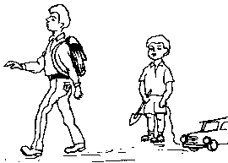
Пятый сказал: «Я хочу пойти в школу потому, что нужно учиться. Без ученья никакого дела не сделаешь, а выучишься — можешь стать кем хочешь». Демонстрируется картинка, на которой фигурка с портфелем в руках направляется к зданию школы (социальный мотив), рисунок № 5.
Рис.5. 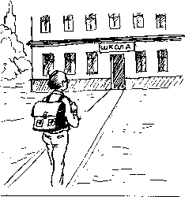
Шестой сказал: «Я хочу ходить в школу, чтобы получать пятёрки». Показывается картинка с изображением фигурки ребёнка с тетрадкой в руках (мотив оценки), рисунок № 6.
Рис.6. 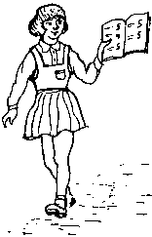
После прочтения рассказа педагог предлагает детям поставить крестик на той картинке, где ребёнок прав.
Оценка результатов и выводы об уровне развития
4 балла – социальный мотив – картинка № 5
внутренняя позиция школьника сформирована, ориентация учебная, понимание общественной значимости учения, стремление к социальной роли школьника, положительное отношение к школе.
4 балла – учебно-познавательный мотив – картинка № 2
внутренняя позиция школьника сформирована достаточно, ориентация учебная, интерес к новым знаниям, желание научиться новому, положительное отношение к школе.
3 балла – оценочный мотив – картинка № 6
начальная стадия формирования внутренней позиции школьника, стремление получить одобрение (оценку) взрослого.
2 балла – позиционный мотив – картинка № 4
начальная стадия формирования внутренней позиции школьника, интерес к внешней атрибутике школы.
1 балл – внешний мотив - картинка № 1
ребенок не проявляет интереса к школе (внутренняя позиция школьника не сформирована), "Пойду в школу, потому что мама так сказала".
0 баллов – игровой мотив - картинка № 3
ребенок не проявляет интереса к школе (внутренняя позиция школьника не сформирована), "Хочу в школу, потому что там можно играть с друзьями".

II. Блок «Представление о целях деятельности».
Принятие учебной задачи (представление о целях деятельности)

Задание № 1. Тест «Раскрась картинку» Кравцова Е.Е.
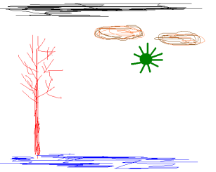
Цель: выявить индивидуальные особенности умения принимать учебную задачу взрослого: 1) желание выполнять задание взрослого (принятие задачи для себя); 2) понимание того, что надо сделать (понимание задачи).
Данный тест выявляет и уровень произвольности деятельности старших дошкольников.
Материал: педагог готовит образец контурного рисунка, раскрашенного в нетрадиционные цвета:
дерево – красное, небо – чёрное, солнце – зелёное, облака – коричневые, земля – синяя.
Набор цветных карандашей на каждого ребёнка.
Инструкция: «Надо нарисовать картинку и раскрасить её так же, как у меня».
Педагог не поясняет нестандартное раскрашивание.
Когда задание будет выполнено, детей просят проверить, всё ли правильно сделано, похож ли их рисунок на образец.
По результатам теста каждый ребенок может быть отнесен к одной из четырех групп.
- Принимает и понимает задачу.
- Принимает, но не понимает (хочет выполнить, но не понял как)
- Не принимает, но понимает (понял, что требуется, но не хочет это выполнять либо хочет выполнить по-своему).
- Не принимает и не понимает (не хочет выполнять и не понимает суть задания).

Качество выполнения задания | Характер принятия | балл
I группа. Дети с заданием справляются полностью. Когда их спрашивают, всё ли они правильно сделали, дети пытаются аргументировать: «Здесь небо черное, и у меня тоже, значит, правильно», «У меня так же, как у Вас на картинке». | Принимает и понимает задачу | 4
II группа. Формально задание выполняется неправильно. Дети используют цвета несоответствующие эталону, но когда педагог начинает интересоваться каждым предметом, дети замечают свои ошибки: «Ой, здесь нужно было нарисовать красным, а я зелёным». | Принимает, но не понимает | 3
III группа. Дети внимательно рассматривают образец, но раскрашивают предметы не в соответствии с эталоном. При оценке своих результатов они рассуждают о целесообразности: «дерево не красное, а зелёное», «Так не бывает» и т.д. | Не принимает, но понимает | 2
IV группа. Дети выполняют задание неправильно. Раскрашивают картинку в те цвета, которые им нравятся. Когда их просят сравнить картинку с образцом, не замечают своих ошибок. Даже когда педагог уточняет: «А дерево у тебя на рисунке такое же, как у меня?», дети отвечают утвердительно, иногда не взглянув на рисунок. | Не принимает и не понимает | 1

Примечание: по окончании диагностики педагог собирает Бланки, если рисунок ребенка соответствует образцу дополнительный вопрос не задается.
Если рисунок не соответствует образцу, педагог задаёт вопрос: «Твой рисунок похож на мой?», ответ ребёнка фиксируется в табличке на бланке по характеру принятия (см.таблицу выше), педагог ставит знак в соответсвующей клетке.
Оценка результатов:
4 балла – высокий результат
3 балла – средний
2 балл – ниже среднего
1 баллов – низкий

III. Блок «Представление о содержании и способах выполнения учебной деятельности».
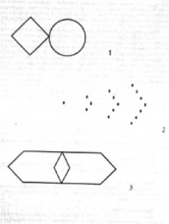
Графические навыки, зрительный анализ

Задание № 2. Методика «Нарисуй фигуры» (Бендер Л.)

Цель: выявление уровня развития графических навыков и зрительного анализа.
Инструкция. «Здесь нарисованы фигуры. (Специалист показывает на бланке пальцем место, где расположены фигуры). Нарисуйте такие же фигуры».
Никаких других пояснений давать не нужно.
Оценка результатов
Подсчитывают количество баллов, набранных ребенком при рисовании каждой фигуры.
Фигура 1 — правильный ромб -2 балла, размеры фигур приблизительно одинаковые - 2 балла; обе фигуры соприкасаются углами или почти соприкасаются — 1 балл.
Фигура 2 — горизонтальная ось проходит через все три вершины - 2 балла; есть хотя бы два четких угла — 2 балла; число элементов правильное - 2 балла; расстояние между элементами одинаковое - 2 балла.
Фигура 3 — у внешней фигуры все утлы правильные - 2 балла. Внешняя фигура расположена горизонтально -1 балл; внутренняя фигура лежит посредине большой — 1 балл; внутренняя фигура соприкасается с внешней вверху и внизу - 1 балл.
Максимальное общее количество баллов, которое может набрать ребенок при копировании всех трех фигур, — 18.

Выводы об уровне развития
Сумма баллов | Итоговый балл | Уровень развития
14 – 18 | 4 | Высокий
10 – 13 | 3 | Средний
5 - 9 | 2 | Ниже среднего
0 - 4 | 1 | Низкий

IV. Блок «Информационная основа деятельности»
Задание № 3. Слуховая память. Внимание. Восприятие.
Методика «Слушаем и рисуем» (Тихомирова Л.Ф.)
Цель: обследование слуховой памяти, восприятия; уровня слухового внимания.
Инструкция. «Послушайте рассказ и нарисуйте рисунок по моему рассказу. Будьте внимательны! Нарисовать надо ТОЛЬКО то, что я рассказала.
«В воскресение я слепила трёх снеговиков из комков снега. Один получился большой, второй - поменьше, а третий – совсем маленький. Руки первого и второго – снежные комочки, а у третьего – из палочек. Глазки черные, нос – морковка».
Текст зачитывается 2 раза.
Оценка результатов
4 балла – ребенок нарисовал в соответствии с рассказом
3 балла – ребенок ошибся в одной детали (руки снеговика)
2 балла – ребенок ошибся в нескольких деталях (неправильное количество снеговиков, руки снеговиков не соответствуют рассказу или не соблюдён размер снеговиков, руки снеговиков и др).
1 балл - ребенок ошибся в размере снеговиков, количестве, украсил рисунок несуществующими деталями и пр., рисунок без опоры на рассказ.
Выводы об уровне развития
4 балла – у ребенка хорошо развита слуховая память
3 балла - средний уровень развития
2 балла – ниже среднего
1 балл – низкий

Задание № 4. Зрительная память.
Методика «Узнавание фигур» (Богданова Т.Г., Корнилова Т.В.)
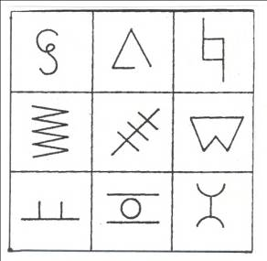
Цель: обследование кратковременной зрительной памяти, восприятия.
Материал: демонстрационный бланк с фигурами (Приложение 2).
Инструкция. «Посмотрите внимательно на рисунок. На нём изображены различные фигуры. Постарайтесь их запомнить». Рисунок предъявляется в течение 10 сек.
«Перед вами рисунок, на котором изображены разные фигуры. Зачеркните только те, которые нужно было запомнить».
Оценка результатов
4 - правильно нашел 7-9 фигур
3 - нашел 5-6 фигур
2 - 3-4 фигур
1 - 1-2 фигуры
Выводы об уровне развития
4 баллов – у ребенка хорошо развита зрительная память
3 баллов - средний уровень развития
2 баллов – ниже среднего
1-0 балла – низкий
Задание № 5. Внимание.
Методика «Шифровка» (Векслер Д.)
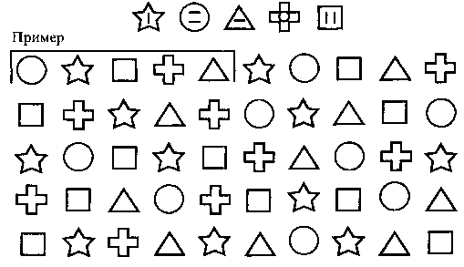
Цель: обследование устойчивости и концентрации внимания
Инструкция: На Бланке изображены различные фигуры, расположенные в несколько рядов. Над фигурами нарисован «ключ» - набор фигур, представленных на листе, внутри которых изображены дополнительные элементы (черточки, кружочки). Перед ребенком кладется чистый бланк методики. Педагог, заполняя пустые фигурки образца (в верхней части бланка), говорит:
«Посмотрите, вот в этой звездочке я поставлю вертикальную черточку, в кругу – две горизонтальные черточки, в треугольнике — вот такую черточку (горизонтальную), в крестике – я нарисую кружок, а в квадрате — две вертикальные черточки. Все остальные фигуры вы заполните сами, точно так же, как я вам показала». Затем предлагает выполнить задание в пяти первых фигурах. После этого просит продолжить выполнять задание в быстром темпе.
Общее время выполнения задания фиксировано и составляет две минуты. Время засекается сразу после перехода к шестой фигуре. Если для объяснения инструкции потребовалось больше чем пять фигур, они также не учитываются при оценке результатов.

Оценка результатов:
4 балла – безошибочное заполнение геометрических фигур в соответствии с образцом за период до 2 минут. Допустимо единичный пропуск фигуры, одна случайная ошибка или наличие двух самостоятельных исправлений.
3 балла – наличие двух пропусков фигур, исправления или одна- две ошибки в заполнении. Если задание выполняется без ошибок, но ребенок не успевает сделать его до конца в отведенное для этого время (остается незаполненной не более одной строчки фигур), оценка также 3 балла.
2 балла – наличие не только двух пропусков фигур, но еще и плохая графика заполнения (выход за пределы фигуры, несимметричность фигуры и т.п.) В 2 балла также оценивается безошибочное (или с одной ошибкой) заполнение фигур в соответствии с образцом, но пропуск целой строки или части строки. А также 1-2 самостоятельных исправления.
1 балл – выполнение, когда при 1-2-х ошибках в сочетании с плохой графикой заполнения и пропусками ребенок не успел выполнить все задания за отведенное время (остается незаполненной более чем половина последней строки).
1 балл – выполнение, когда имеются не соответствующие образцам метки в фигурах; ребенок не способен удержать инструкцию (начинает заполнять вначале все кружочки, потом все квадраты и т.п. и после замечания педагога продолжает выполнять задание в том же стиле). При наличии более 2-х ошибок (не считая исправлений), даже если все задание выполнено.
0 баллов - невыполнение задания в целом (например, ребенок начал делать, но не смог закончить даже одной строчки, или сделал несколько неправильных заполнений в разных углах и больше ничего не сделал, или допустил множество ошибок).
Выводы об уровне развития
4 - высокий уровень развития
3 - средний
2 - ниже среднего
1-0 - низкий
Задание № 6. Мышление.
Методика «Раздели на группы» (модификация методики Ермолаевой М.В.)
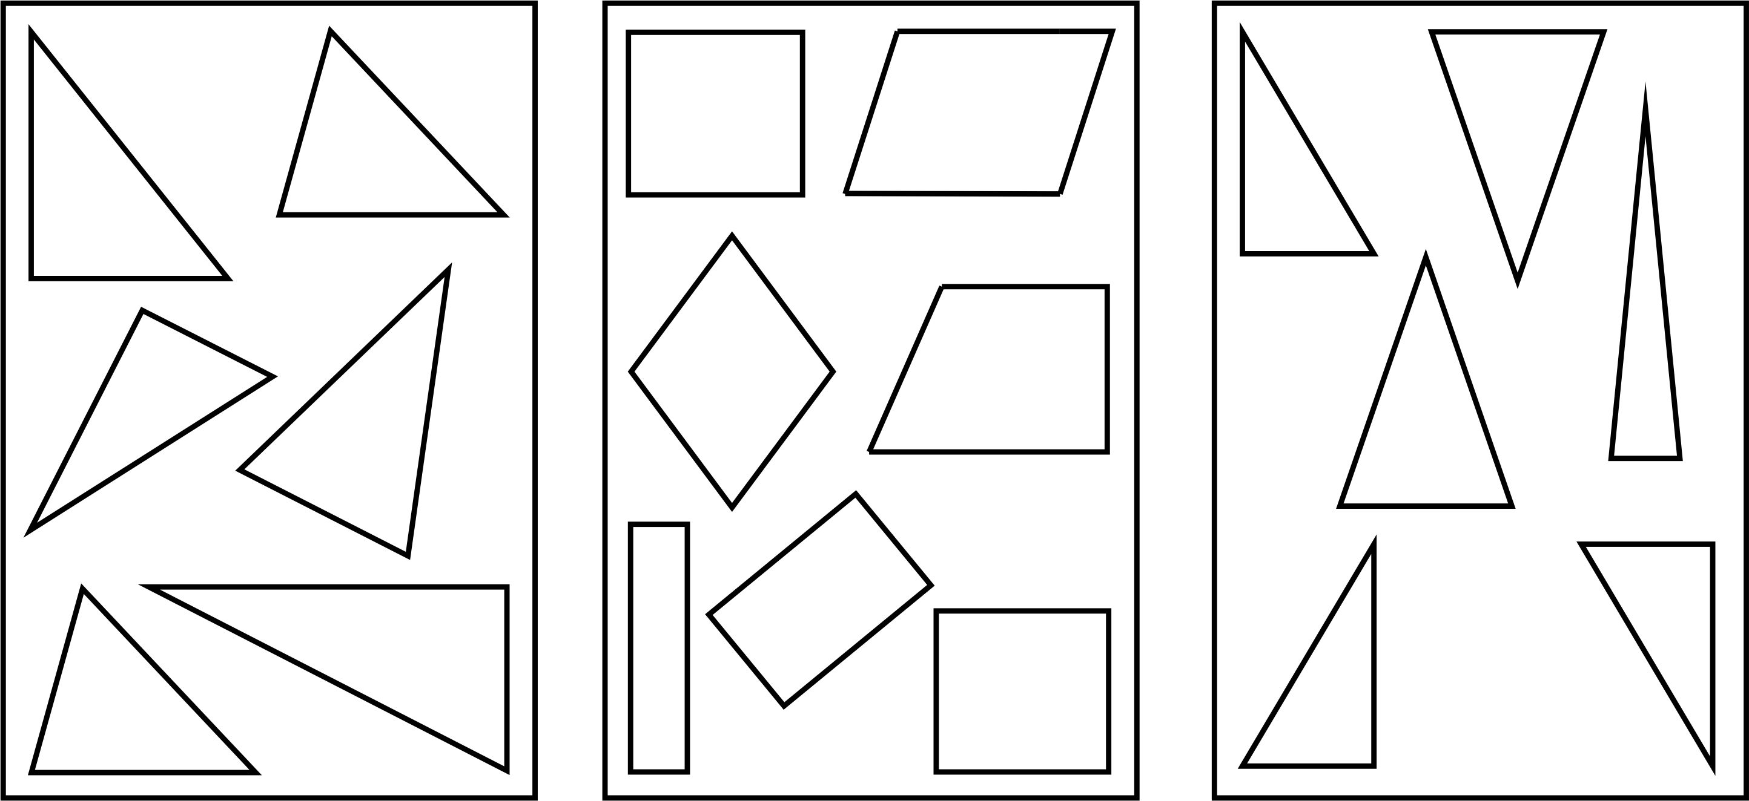
Цель: выявить умения классифицировать наглядный материал (геометрические фигуры) по самостоятельно найденному основанию.

1 2 3
Инструкция:
Сейчас внимательно рассмотрите эти группы фигур и в каждой группе найдите одинаковые фигуры. Одинаковые фигуры нужно закрасить одинаковым цветом. Сколько найдете групп одинаковых фигур, столько и понадобится цветных карандашей. Цвет выбирайте сами (задание повторяется не более двух раз).
Оценка результатов
Каждая группа фигур оценивается в 1 балл.
Таким образом, комплект № 1 - оценивается в 1 балл, комплект № 2 - 1 балл, комплект № 3 - 2 балла (т.к. включает две группы фигур).
4 балла – задание выполнено правильно, точно и аккуратно
3 балла - найдено верно 3 группы фигур
2 балла – найдено верно 2 группы фигур
1 балл – найдена верно только одна группа фигур
0 баллов – задание выполнено неправильно.
Выводы об уровне развития
4 балла – высокий уровень развития
3 балла - средний уровень развития
2 балла – ниже среднего
1-0 балла – низкий
Задание № 7 . Мышление.
Методика «Пятый лишний» (авторская модификация)
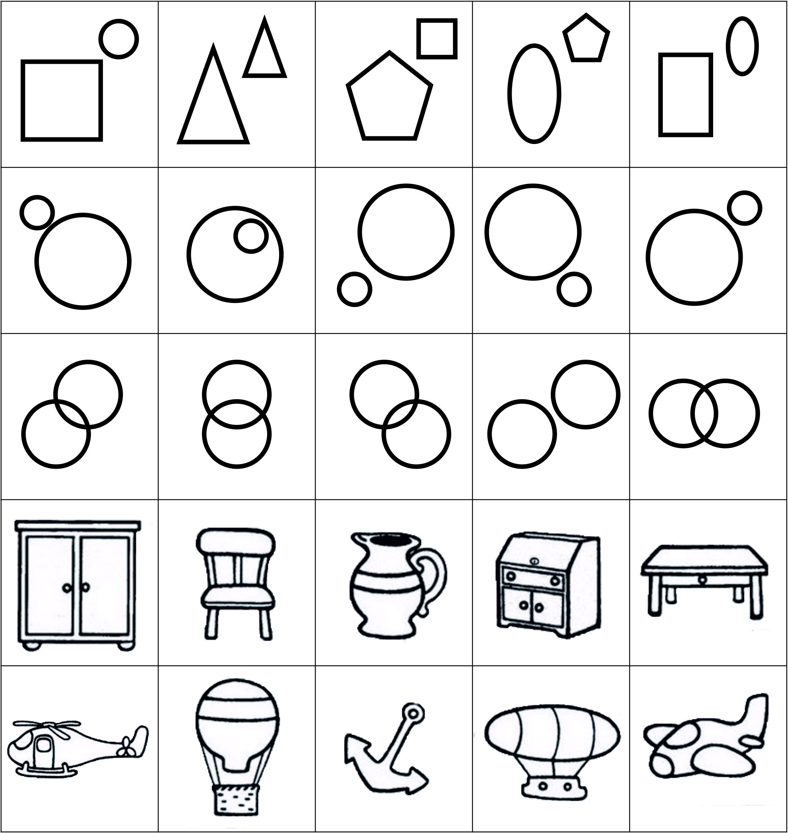
Цель: выявить уровень развития мышления.
Инструкция: На этой карточке нарисованы ряды предметов, в каждом ряду по 5 предметов, четыре из них имеют что-то общее (подходят друг к другу), а один лишний. Посмотрите, что не подходит, что здесь лишнее и зачеркните его.

Оценка результатов
4 - выполнено правильно все 5 заданий
3 - выполнено правильно 4 задания
2 - выполнено правильно 3 задания
1 - выполнено правильно 2 задания
0 - выполнено 1 задание
Выводы об уровне развития
4 балла – у ребенка хорошо развито образно-логическое мышление
3 балла - средний уровень развития
2 балла – ниже среднего
1-0 балла – низкий

V. Блок «Управление деятельностью и принятие решений»

Задание № 8.
Методика «Графический диктант» (по Нижегородцевой В.Н., Шадрикову В.Д.)
Цель: выявить уровень развития произвольной регуляции деятельности.
Инструкция. Детям предлагается нарисовать узор из геометрических фигур и условных знаков под диктовку взрослого, а затем продолжить по образцу.
Следует уточнить представления детей о геометрических фигурах (круг, квадрат, треугольник), показать, как надо рисовать их в тетради (фигуры по размеру вписываются в одну клетку, фигуры пишутся рядом, в каждой клеточке), объяснить, что в узоры будут включены крестики «+» и палочки «│».
После этого объясняют задание: «Сейчас мы будем рисовать узор из геометрических фигур, крестиков и палочек. Я буду говорить, какую фигуру надо рисовать, а вы внимательно слушайте и рисуйте их одну за другой на одной строчке. Расстояния между фигурами нет. Внимание! Рисуем узор…» Диктуется первый узор. «Теперь продолжите этот узор самостоятельно до конца строчки».

Образцы заданий:
- квадрат, круг, + , квадрат, круг, + ;
- треугольник, палочка, квадрат, палочка, треугольник, палочка, квадрат, палочка;
- +, +, круг, треугольник, +, +, круг, треугольник;
4. круг, треугольник, треугольник, квадрат, треугольник; круг, треугольник, треугольник, квадрат, треугольник;

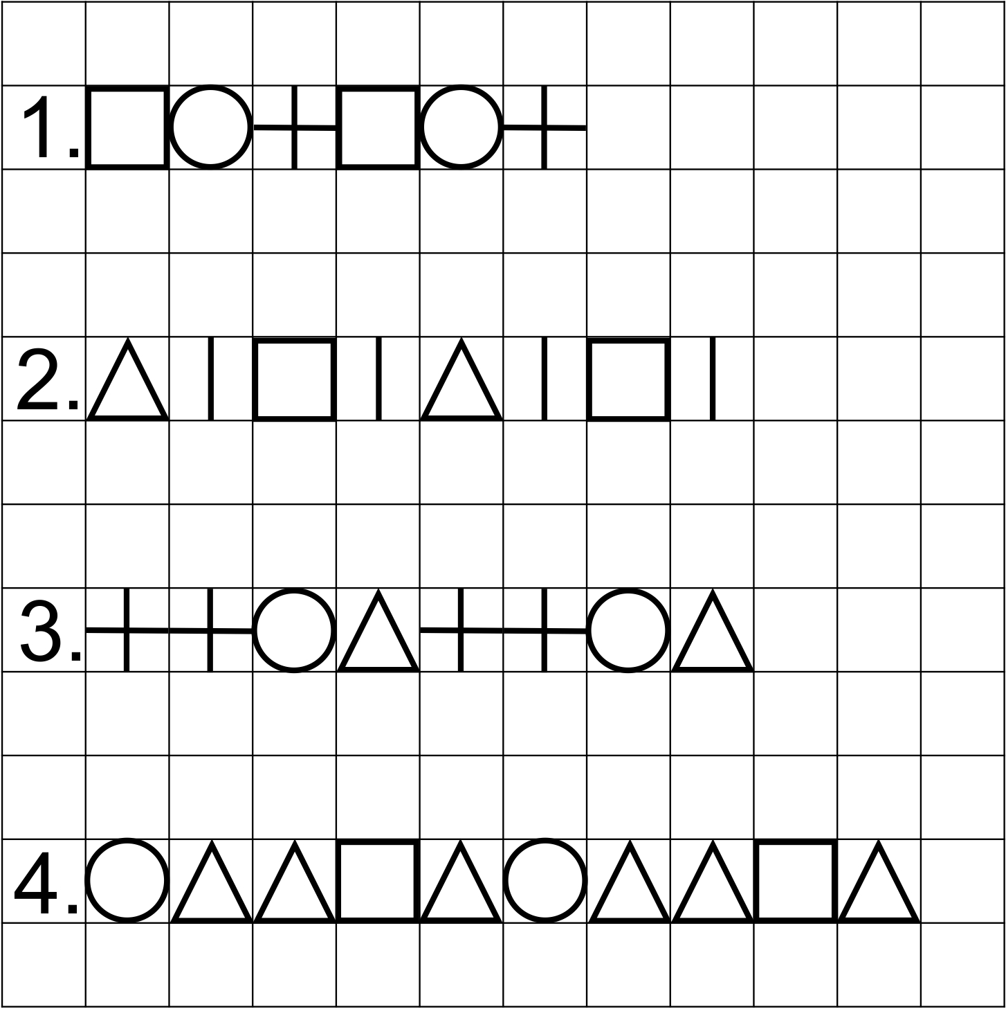
Таким образом, каждый узор, выполняемый ребенком, состоит из двух частей:
- узор, выполняемый по пошаговой инструкции взрослого;
- узор, выполняемый самостоятельно.

Каждая часть узора оценивается отдельно.
Выполнение узора по инструкции взрослого:
Означает, что у ребенка достаточно сформирован навык работы по инструкции взрослого, он способен внимательно слушать педагога и точно выполнять его задания.
Самостоятельное продолжение узора - самоконтроль - позволяет определить уровень развития действий самоконтроля и самооценки, способности понимать задачу, поставленную педагогом и руководствоваться ею при самостоятельном выполнении задания.
Оценка результатов
Узор номер | Действие по инструкции | Самоконтроль
Узор номер | Соответствует образцу/ не соответствует | Продолжение узора без ошибок/ с ошибками
1 | 1 / 0 | 1 / 0
2 | 1 / 0 | 1 / 0
3 | 1 / 0 | 1 / 0
4 | 1 / 0 | 1 / 0
Итого баллов | 4 | 4
Выводы об уровне развития | 4 балла – высокий уровень развития действия по инструкции  3 балла - средний уровень  2 балла – ниже среднего  1-0 балла – низкий | 4 балла – высокий уровень развития самоконтроля  3 балла - средний уровень  2 балла – ниже среднего  1-0 балла – низкий

